浙江省2012年高三调研文科综合测试卷
选择题部分(共140分)
选择题部分共35小题，每小题4分，共140分。在每题给出的四个选项中，只有一项是符合题目要求的。
2010年8月，“中国丹霞”（福建泰宁、湖南崀山、广东丹霞山、江西龙虎山、浙江江郎山、贵州赤水等）被列入《世界遗产名录》。丹霞地貌以“顶平、身陡、麓缓”为特征，往往构成重要的旅游区。据图1完成1～2题。
江郎山
深
江
山
绍
兴
裂
保
安
峡ko
口ko
张ko
村ko
断
裂
0
2
km
河 流
火山岩
沉积岩1
松散堆积物
沉积岩2
断裂构造
图1
1．构成丹霞地貌的岩石主要是
A.花岗岩 B.流纹岩 C.石灰岩 D.红色砂岩
2．江郎山丹霞地貌形成的主要地质作用是
①断层发育；②流水作用；③风力作用；④溶蚀作用
A.①② B.②③ C.①④ D.③④
根据有效风能密度和有效风速全年累计小时数，我国风能资源分布分为风能丰富区、较丰富区、可利用区和贫乏区。图2为我国部分区域四类风能资源分布示意图。完成3～4题。
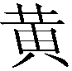
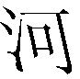
4
40º
90º
80º
100º
2
3
山脉
河流
图2
1

3．关于四地风能资源分布及原因的叙述，下列选项正确的是
A．①风能贫乏区；盛行中纬西风，地形闭塞
B．②风能较丰富区；盛行西南季风，地形平坦
C．③风能可利用区；盛行东南季风，地形闭塞
D．④风能丰富区；邻近冷气团源地，地形平坦
4．下列四地风能资源丰富程度与④地最接近的是
A．雅鲁藏布江谷地 B．黄土高原
C．四川盆地 D．东南沿海地区
表1是世界四个城市的气候资料。完成5～6题。
表1[来源:Z*xx*k.Com]
城市 | 气候要素 | 1月 | 4月 | 7月 | 10月 | 全年
①[来源:学+科+网Z+X+X+K] | 气温（℃） | 8.9[来源:学。科。 | 15.0 | 27 | 19.0[来源:学,科 | 17.4[来源:
①[来源:学+科+网Z+X+X+K] | 降水（mm） | 54 | 21 | 5 | 44 | 407
② | 气温（℃） | 2.4 | 9.4 | 18.4 | 10.4 | 10.2
② | 降水（mm） | 52 | 49 | 81 | 64 | 696
③ | 气温（℃） | 3.8 | 15.4 | 28.6 | 17.7 | 16.2
③ | 降水（mm） | 62.2 | 130.4 | 125.5 | 77.9 | 1399
④ | 气温（℃） | －4.6 | 13.1 | 25.8 | 12.4 | 11.5
④ | 降水（mm） | 3 | 19.4 | 192.5 | 24 | 644

5．表中四城市的气候类型与杭州相一致的是
A.① B.② C.③ D.④
6．关于四城市地带性植被的叙述，下列选项正确的是
A.①温带草原；②亚热带常绿硬叶林
B.③温带落叶阔叶林；④亚热带常绿硬叶林
C.①亚热带常绿硬叶林；③亚热带常绿阔叶林
D.②亚热带常绿阔叶林；④温带落叶阔叶林
7．图3所列农业经营模式中，需投入较多劳动力的是
作物
初级加工厂
家庭
家庭
市场
①
家庭
作物
家庭
市场
④
牲畜
天然草地
作物
作物
市场
家庭
③
家庭
市场
作物
作物
作物
牧草
牲畜
②
图3
A.①③ B.①④ C.③④ D.②③
8．墨累—达令盆地是澳大利亚重要的混合农业所在地。墨累河所处地区降水量少、河流水量不丰。造成该地降水量少的主要原因是
A.背东北信风 B.背东南信风
C.背西风 D.寒流经过
9．跨国企业可以根据研发、生产或销售的需要，在其他国家设立分支机构。图4为四个城市产业结构三角坐标图。跨国企业营运总部和制造中心的最佳选址分别是
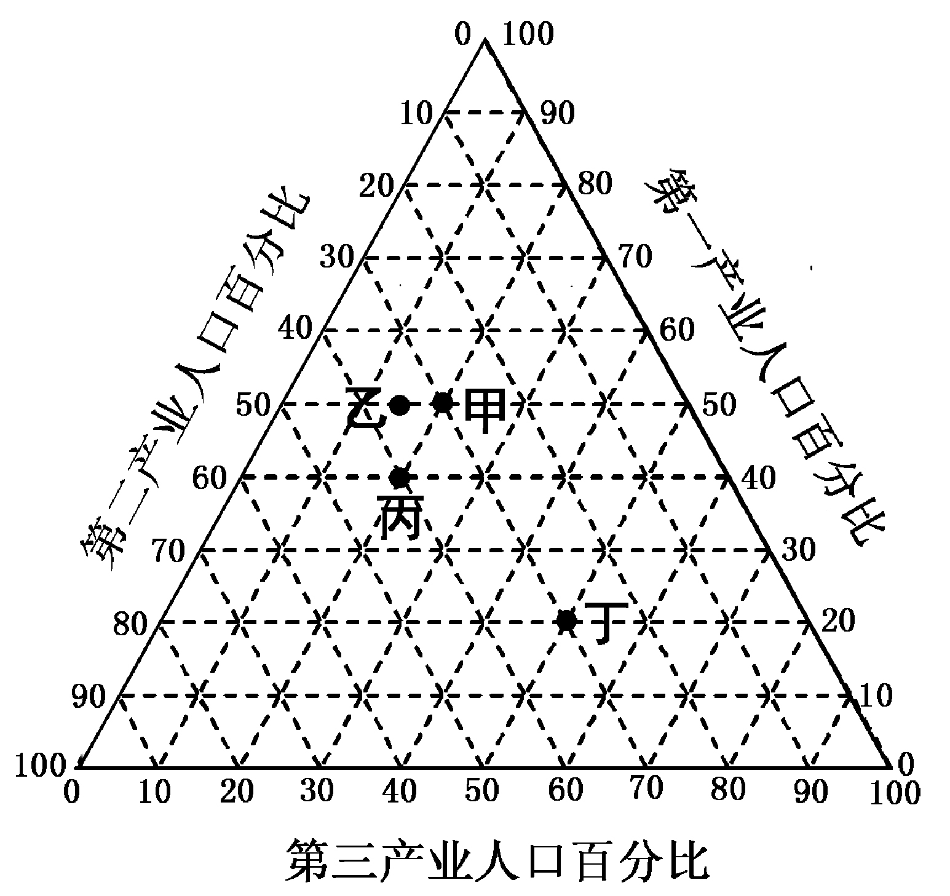
A．甲、乙 B．乙、丙 C．甲、丁 D．丁、丙
图4
图5中，Q₁、K、Q₂三点位于晨昏线上，K点是晨昏线与纬线的切点，位于同一经线圈上的K、M二点不重合，M点位于同纬线上Q₁、Q₂间的中点,图中各点均分布在北半球。完成10～11题。

10．若K地直立物日影朝南，M、K地方时相同，则M地纬度变化范围在
A.0º～90ºN之间 B.0º～23.5ºN之间
图5
Q₁
Q₂
K
M
C.23.5ºN～90ºN之间 D.0º～66.5ºN之间
11．下列选项中能正确反映图示内容的是
A.Q₁、M间地方时差夏半年小于6小时
B.M点冬半年正午太阳高度等于K、M的纬度差
C.Q₁、Q₂间最短距离经过北极点
D.M与K间经线段上无极昼
12．伏尔泰曾说：“能吐丝的蚕原产于中国，很晚以后，蚕才跟织造丝绸的技术一道传到波斯。”目前所知，人工育蚕技术始于新石器时代的
A．黄河流域 B．长江流域
C．长江流域和珠江流域 D．黄河流域和长江流域
13．春秋时期，宋楚两军对垒，宋军不乘时出击而大败。国人归咎于宋襄公，襄公辩称：“寡人虽亡国之余，不鼓不成列。”其中“亡国”的“国”指
A．夏 B．商 C．西周 D．宋
14．“七月流火，九月授衣。春日载阳，有鸣仓庚……七月在野，八月在宇，九月在户，十月蟋蟀入我床下……七月食瓜，八月断壶，九月叔苴……”这首古代著名诗歌反映了
A．西周农夫的劳动生活 B．东汉地主的庄园生活
C．唐代诗人的“诗中有画” D．宋代文人的抒情写意
15．《海国图志》中说：“古之圣人刳舟剡楫，以济不通，弦弧剡矢，以威天下，亦岂非形器之末……岂火轮火器不等于射御乎？……有用之物，即奇技而非淫巧。”魏源此言意在强调
A．传统的舟船弓箭是有用之物 B．向西方学习要转变传统观念
C．坚船利炮是西方之长技 D．学习西方是为了战胜西方
16．严复晚年说：“垂老亲见……七年之民国与欧罗巴四年亘古未有之血战，觉彼族三百年之进化，只做到‘利己杀人，寡廉鲜耻’八个字。回观孔孟之道，真量同天地，泽被寰区。”对严复上述言论理解错误的是
A．放弃进化论 B．重新评估传统
C．反思西方文明 D．肯定孔孟之道
17．在某地发现一张短训班结业证，其中称：“兹有本部盟军联络参谋训练班第二期学员×××修业期满，成绩合格，特给此证。…… 中华民国三十五年 月 日。”可见举办该期训练班最有可能是
A．培训接受日军投降仪式所需人才
B．国民党为苏美军队培训军事联络人员
C．为赢得反法西斯战争最后胜利培训人才
D．国民党在美国支持下为内战培训军事人员

18． 中国GDP及占世界的份额表 单位 百万1990国际元
年 份 | 1820 | 1870 | 1913 | 1950 | 1973 | 1998
中 国 | 228600 | 189740 | 241344 | 239903 | 740048 | 3873352
中国占世界份额（%） | 32.9 | 17.2 | 8.9 | 4.5 | 4.6 | 11.5
从上表得出的结论正确的是
①近代中国GDP占世界份额急剧下降
②民国时期，军阀混战导致GDP出现负增长
③改革开放前，受“文革”等因素影响GDP几无增长
④改革开放后，中国经济呈现出快速发展的势头
A．①② B．①④ C．②③ D．②④
19．美国学者费正清曾说：“1949年以来的中国革命，从其牵涉到的人数或从其变革的广度和速度来说，是历史上最大的一次。对世界外部地区来说，这也是现代一次最少为外人所知的事件。”在他看来，这一事件表明
①人民革命政权替代了反动的封建政权
②中国革命的胜利极大地增强了世界和平力量
③中国革命的伟大意义当时没有被西方世界认识
④新中国的建立是历史上前所未有的社会大变革
A．①②③ B．①②④ C．①③ D．③④
20．“我们的教育方针，应该使受教育者在德育、智育、体育几方面都得到发展，成为有社会主义觉悟的有文化的劳动者。”这一方针出自
A．《中华人民共和国教育法》
B．《中国人民政治协商会议共同纲领》
C．《关于正确处理人民内部矛盾的问题》
D．中华人民共和国政务院《关于改革学制的决定》
21．有学者在分析某一重大事件的发动时说：“此举若成功，王权的扩张就会被阻止，而‘自由’又不需要再呼唤一个克伦威尔。” 该历史事件的意义是
A．使国王权力的来源从神变成了议会
B．确立了议会权力高于王权的原则
C．标志着英国议会制度的真正确立
D．议会取得对行政权力的监督控制权
22．当代一历史学家指出：“人类的物质文化在过去的200年中发生的变化远甚于前5000年。”从今天看来，其中最主要的原因是
①文艺复兴和启蒙运动解放了思想 ②地理大发现促进新旧大陆的联系
③科学革命导致一系列新发明出现 ④工业革命极大地提高了生产力
A． ①② B．②③ C． ③④ D．①④
23．右图是20世纪30年代印度国大党使用的党旗。对此解读正确的是

①国大党是以纺织工人为主体的政党
②国大党提出实现经济自主促进印度独立
③甘地“回到纺车去”的口号为国大党接受
④在甘地第一次真正提出独立的要求后制定
A．①④ B．②③
C．①②③ D．②③④

24．猪肉价格上涨是今年四五月以来居民议论的一个重要话题。由于观察角度的不同，人们描述出的引起猪肉价格上涨的因素也是多种多样的。以下有关猪肉价格上涨的因素中，属于从供求关系角度描述的是：
①生猪饲养员工资上涨 ②2010年猪价过低，部分养殖户缩减养殖规模
③玉米等饲料价格上涨 ④2010年冬季低温，部分地区仔猪成活率下降
A．①③ B．①④ C．②④ D．②③
25．近几年东部沿海民营企业不同程度地出现了“用工荒”，其主要原因有企业产业层次低和工人工资低、劳动强度大、权益无法保障等。民营企业解决“用工荒”的正确做法是
A．落实按劳分配原则，将工资提高到合理水平
B．树立正确的就业观，主动适应劳务市场需要
C．提高自主创新能力，努力实现企业转型升级
D．关注民工权利诉求，切实完善社会保障制度
26．央行将商业银行一年期以上存贷款基准利率提高0.25个百分点，假定其它条件不变,由此带来的影响有
①商业银行的利润相应增加 ②居民存款的实际收益增加
③总需求与总供给矛盾缓解 ④股票价格总体呈下跌趋势
A．①② B．①④ C．②③ D．③④
27.荀子曰：“天行有常，不为尧存，不为桀亡。”下列说法中属于这里所说的“常”的是
A．月有阴晴圆缺，人有悲欢离合
B．尽小者大，积微者著
C．金木水火土，天地君亲师
D．言必行，行必果
28.汽车、飞机和工厂等无节制的碳排放会导致全球气候变暖、灾害天气频发，从而使全球粮食危机爆发的几率增大，大规模社会动荡的风险增加。这表明
①每一事物都是普遍联系之网上的一个部分或环节
②人为事物的联系不以人的意志为转移
③对于客观的联系人们无能为力
④人为事物的联系一般是偶然的联系
A.①② B.③④ C.①③ D.②④
29.由于忽视了城市化过程中经济、社会、自然和个人的相互协调，上世纪末以来，拉美地区的城市化导致了严重的城市病。从中我们应当认识到
①矛盾的同一性应以斗争性为前提 ②矛盾的发展具有不平衡性
③整体大于部分之和 ④部分是整体中的部分

A.①② B.③④ C.①③ D.②④
无题
30.漫画《无题》（作者：周喜悦）中主角的行为表明
①实践是检验认识真理性的标准
②规律具有客观性和普遍性
③意识活动具有自觉选择性
④人们在实践中会进行价值判断
A.①② B.③④ C.①③ D.②④

31.印刷术传到欧洲后，改变了原来只有僧侣才能读书和受高等教育的状况，为欧洲的科学冲破中世纪漫长黑夜以及文艺复兴运动的出现提供了重要的条件。这一事实说明
①文化是一种强大的物质力量 ②先进的文化会促进社会的发展
③文化交流是文化发展的唯一源泉 ④教育是文化传播的重要途径
A．①② B．③④ C．①③ D．②④
32.2007年1月1日起施行的《中华人民共和国各级人民代表大会常务委员会监督法》赋予各级人大常委会询问和质询的权利。2010年6月24日，全国人大常委会在审议国务院关于2009年中央决算报告时进行了首次专题询问，财政部多位负责人到会回答询问。上述事实表明
- 全国人大常委会加强了对政府的监督 B.全国人大常委会的履职能力逐渐增强
C.全国人大常委会是全国人大的常设机关 D.全国人大常委会的监督权进一步扩大
33.2010年7月，美国司法部向法院起诉，指控亚利桑那州通过的新移民法违反了联邦宪法。法院裁决该州新移民法的主要条款无效。州政府不服，提出了反诉讼，指控联邦政府阻挠该州提出的审查移民身份的合法要求的行为违宪。这表明
①美国是一个三权分立的国家 ②在美国联邦和州实行分权原则
③美国的联邦宪法与州法律具有同等的法律地位 ④在美国州的法律不能违反联邦宪法
A.①② B.③④ C.②④ D.①③
- 假如一种政权组织形式的构成要素有：要成为政府首脑必须先成为议员；议会大选后，总统或国王召见在议会中占多数席位的政党或政党联盟的领袖并授权组织政府；政府或内阁必须向议会报告工作；议员可以在行政部门任职。这种政权组织形式可能存在于当今的
A.法国和德国 B.法国和美国 C.英国和美国 D.英国和德国
35.积极应对气候变化原本是欧盟国家外交政策的一个共同立场。如今，面对新兴经济体的快速发展和欧盟国家自身日益严峻的经济社会问题，欧盟成员国在气候问题上的立场出现分歧。这种分歧影响了欧盟在应对气候变化问题上的积极性。这表明
A.欧盟并没有形成一致的价值标准 B.欧盟的宗旨已经发生了重大变化
C.国际组织参与国际事务受诸多因素的制约 D.国际社会应对气候变化的努力已经失败

非选择题部分（共160分）
36．（30分）图6为缅甸部分区域示意图，图7为伊洛瓦底江①地的年水位变化图，图8为图6中②、③两地的气温和降水量图。完成下列问题。
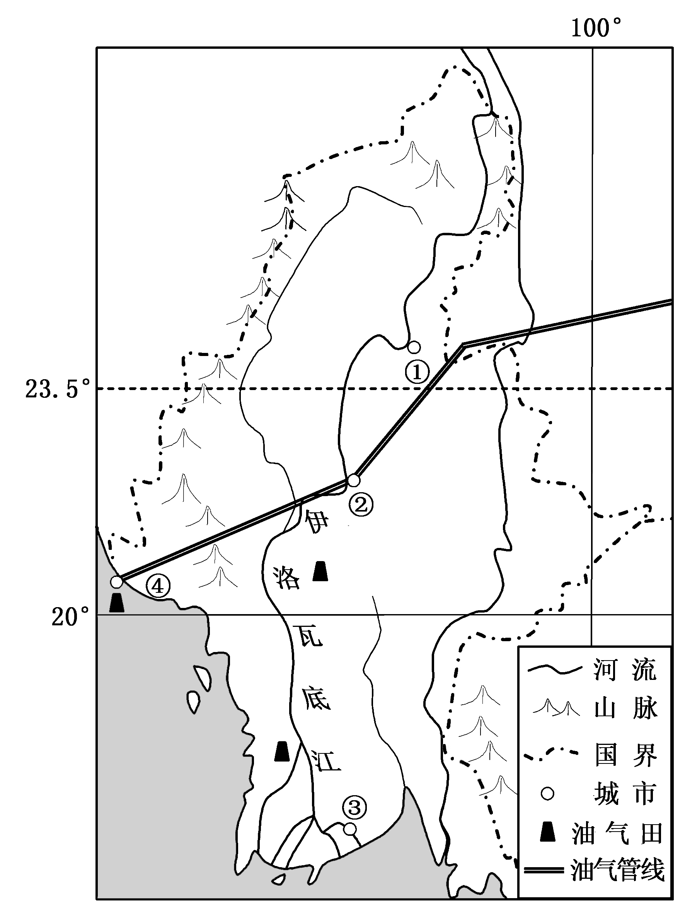
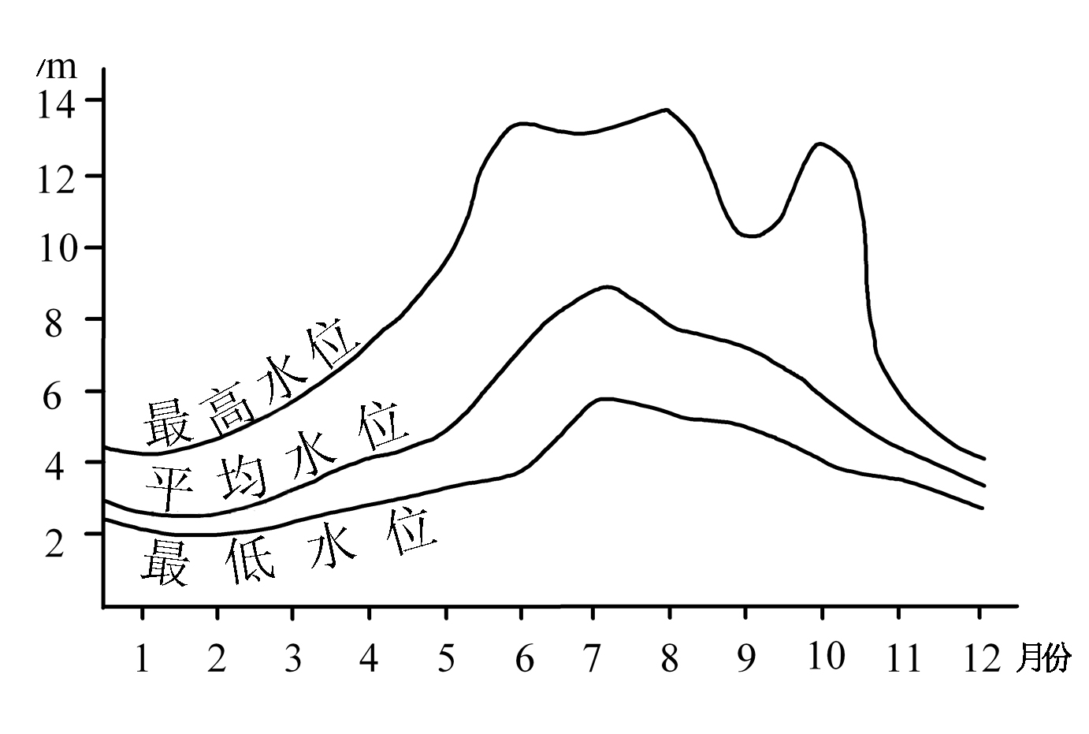
图8
②
③
图6
图7

（1）简析伊洛瓦底江的水位变化特征，说明①地最高水位年内变化曲线出现双峰形的原因。（8分）
（2）比较②、③两地自然带的类型，并解释②地自然带的形成原因。（6分）
（3）说出②、③两地农业生产自然条件中的限制因素及应采取的措施。（8分）
（4）目前正在铺设④地至中国昆明的油气管线，简析④地作为该油气管线起点的区位条件。（8分）

37．（26分）根据材料，完成下列问题。
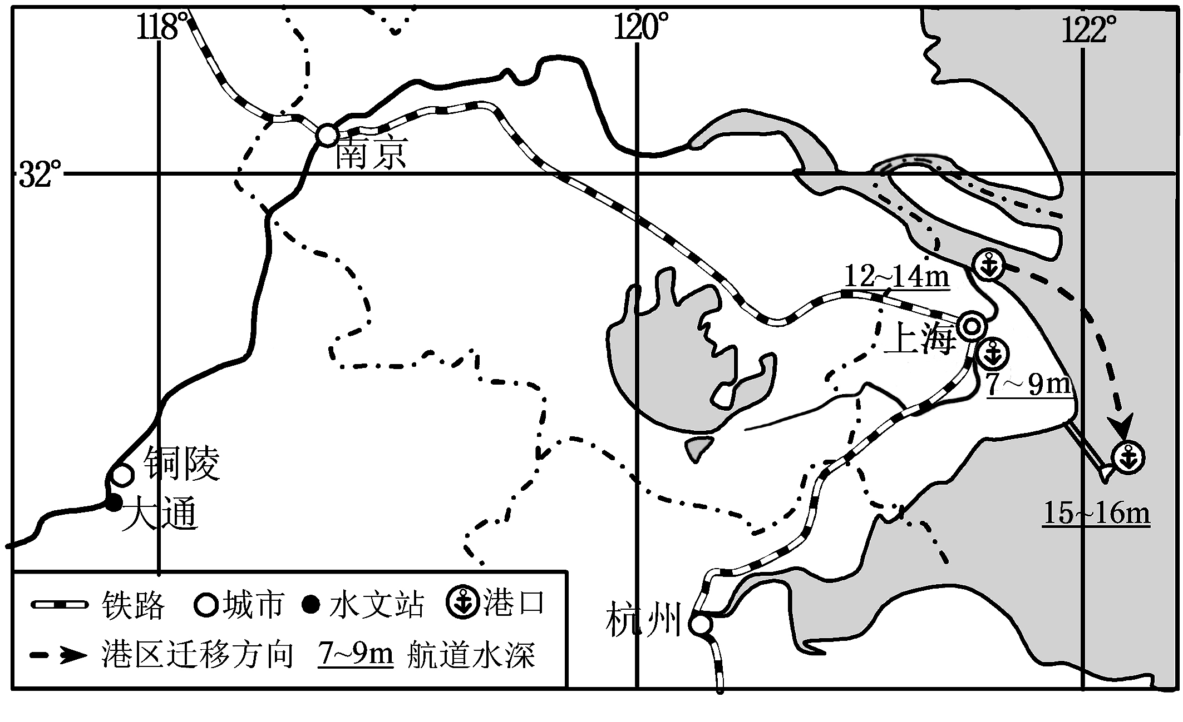
《上海市城市总体规划》（1999-2020年）提出，到2020年将上海建成国际“经济、金融、贸易、航运”中心之一。为优化城市空间结构，上海大力推进产业布局“退二进三”（第二产业向郊区扩散，第三产业向中心城区集聚），并在郊区建设了金桥出口加工区、临港装备制造业基地等临港型工业集聚区。图9为上海港主港区位迁移示意图。图10为长江下游大通站1998-2008年输沙量变化图。
图10
1998
2000
2002
2004
2006
2008
0
1
2
3
4
5
年份
年输沙量/10⁸t
图9

（1）简述1998－2008年长江大通站输沙量变化的总体趋势，并解释主要原因。（6分）
（2）说明上海港主港区位变迁的特点，并分析其主要原因。（11分）
（3）说明上海港货运总量居世界首位的经济区位优势，并简述上海外贸货运结构以水运为主的主要原因。（9分）

38．（26分）礼仪是社会生活的重要内容，反映了一定的政治制度及其变迁。阅读材料，回答问题。
材料一
艺祖（宋太祖）继位之一日，宰执范质等犹坐，艺祖曰：“吾目昏，可自持文书来看。”质等起，进呈罢，欲复位，已密令中使去其坐矣，遂为故事。

——邵博《邵氏闻见后录》
汉制，皇帝为丞相起（立）；晋、六朝及唐，君臣皆坐；唯宋（群臣）乃立，元乃跪，后世从之。

——康有为《拟免跪拜诏》
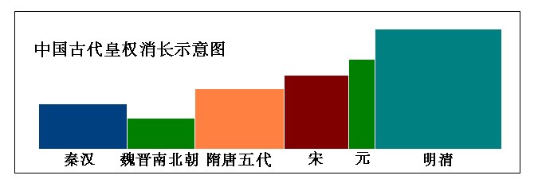
材料二

材料三
1912年初的一天，有位80多岁的萧姓盐商，从扬州来南京求见临时大总统孙中山。孙笑着起立和他握手。老先生却放下手杖，欲行三跪九叩大礼。孙连忙将他拉住，请他坐下说：“现在已是民国，不再行这一套了。”并亲切地和他交谈：“总统是国民的公仆，是为全体国民服务的。”老先生问：“总统若是离职呢？”孙说：“总统离职后，就和百姓无异了。”临走时，老先生高兴地说：“今天我总算见到民主了！”

——摘编自吴剑杰《中国近代思潮及其演进》等
（1）根据材料一，概括汉代至明清君臣相见礼节的演变历程。结合所学知识，分析这一演变反映的本质问题。（8分）
（2）根据材料一、二并结合所学知识，分析秦汉、唐宋、明清三个时期君权相权的变化，并概括其趋势。（10分）
（3）指出材料三中“见到民主了”反映了什么，结合材料一、二和所学知识，分析这一社会巨变的重大历史意义。（8分）

39.（26分）阅读材料，回答问题。
材料一
第一次世界大战永远地改变了欧洲，但是对大多数欧洲人来说，世界变得更大，但欧洲在世界上的作用本质上没有改变。在帝国主义国家仍然统治着它们旧的殖民地和新的保护国的情况下，欧洲的全球霸权看起来更加安全。然而，这与现实不符。

——（美）杰里·本特利等《新全球史》
材料二
第二次世界大战之后，不可阻挡的革命浪潮席卷诸殖民帝国，极其迅速地结束了欧洲的统治。……由于数百万殖民地居民在盟国和日本的军队和劳改营中的服役，这种世界范围的殖民地觉醒得到了进一步的促进。……如同第一次世界大战期间一样，老百姓还受到了盟国关于自由和民族自决的宣传的影响。

——（美）斯塔夫里阿诺斯《全球通史：从史前史到21世纪》
材料三
从（20世纪）40年代后期到70年代中期，大约30年左右时间，在亚非拉形成了一个新的民族独立国家体系。……60年代联合国接纳的43个新会员国全都是第三世界国家；在70年代接纳的33个新会员国中除了两个德国以外也都是第三世界国家。

——吴于廑等《世界史·现代史编》下卷
（1）为什么材料一中说“欧洲的全球霸权看起来更加安全”是与历史事实不符的？（10分）
（2）根据材料二并结合所学知识，分析二战后世界殖民体系瓦解的原因。（8分）
（3）概括材料三所示现象，结合所学知识，分析其影响。（8分）
40.(20分)
某中学以庆祝中国共产党建党90周年为契机，开展多项活动：组建马克思主义中国化学习研究兴趣小组，采用走出去、请进来和自学、讨论、交流等多种形式开展学习、实践活动；精选了我国革命、建设和改革开放各个时期的红色经典歌曲和红色经典文献，在全校范围内开展唱“红歌”、读“红典”活动；以改革开放成就为主题，开展研究性学习和社会调查活动。
（1）结合材料，从建设社会主义核心价值体系角度，说明该校开展的活动对青年学生健康成长的意义。（10分）
（2）用“社会意识相对独立性”知识阐明开展唱“红歌”、读“红典”活动的必要性。（10分）
41．（32分）
材料一
图1 我国财政收入及增长率、城镇居民可支配收入增长率情况
材料二
2005年我国个人所得税起征点由1980年的800元提高到1600元，国家每年减收个税约280亿元。2008年又进一步提高到2000元，国家每年减收个税约300亿元。现在全国人大常委会正在审议个人所得税法修正案草案，拟将起征点提高到3500元。该修正案一旦通过，国家每年将减收个税约1000多亿元。
材料三
个税调整涉及千家万户的切身利益。十一届全国人大常委会第二十次会议初次审议个人所得税法修正案草案后，广泛征询专家建议，并将该草案及说明公布于中国人大网，向全国民众公开征集意见。不到一个月，民众反馈信息已超过22万条。
结合材料，运用思想政治的有关知识，回答问题。
（1）指出材料一的经济信息。（6分）
（2）结合材料一、二，运用“财政与税收”的知识，阐述提高个税起征点的意义。（14分）
（3）结合材料三，运用“人民代表大会制度”的知识，说明在修改个人所得税法过程中全国人大常委会广泛征求意见的理由。（12分）
文科综合测试卷参考答案

选择题部分（共35题，每小题4分，共140分）
1D 2A 3 D 4 D 5 C 6 C 7 A 8 B 9D 10A 11B 12.Ｄ 13.Ｂ 14.Ａ 15.Ｂ 16.Ａ 17.Ｄ 18.Ｂ 19.Ｄ 20.Ｃ 21.Ａ 22.Ｃ 23.Ｂ 24.C 25.C
26.D 27.B 28.A 29.D 30.B 31.D 32.A 33.C 34.D 35.C

非选择题部分
36．（1）该地属于热带季风气候，有明显的干湿季，（2分）水位季节变化大，夏半年水位高，冬半年水位低。（2分） 5-8月峰值主要由雨季造成；10月峰值与飓风（或热带气旋）降雨有关。（4分）
（2）②热带草原带 ③热带季雨林（雨林）带。（4分）②西部为山地，地处西南季风的背风坡，降水较少，形成热带草原带。（2分）
（3）②干旱；灌溉。（4分） ③洪涝；防洪排涝。（4分）
（4）近海有丰富的油气资源；（2分）邻近中国西南地区，油气输出不必绕行马六甲海峡，大大缩短运输距离；（3分）缅甸西海岸重要港口。（3分）
37．（1）输沙量呈显著下降趋势。（2分）长江流域植被覆盖率提高，入河泥沙减少；（2分）水利工程拦截泥沙作用明显。（2分）
（2）向航道更深的水域迁移。（3分）船舶大型化，吃水深度增加；（3分）上海国际航运中心建设的需要；（3分）上海工业企业向郊区搬迁，部分货源地外移。（2分）
（3）通过长江航线与京沪、沪杭线联系我国经济最发达的地区，货物的运输需求量大，上海是我国最大的工业城市；（2分）上海港是我国沿海航线的中点，货物转运量大；（2分）外贸货物多以体积、重量大，或附加值较低的商品为主，长距离运输，水运可降低成本。（5分）
38．（1）汉代，君为臣起立（相迎）；晋唐，君臣皆坐；宋，君坐臣立；元明清，大臣须跪见皇帝。大臣地位越来越低下，以致丧失基本人格；皇权独尊，专制主义政治走向极端。（8分）
（2）秦汉：秦始皇集大权于一身，设丞相，协助处理朝政；汉代设中朝等，意在改变相权过重的传统。唐宋：设三省六部、参知政事等，分散相权。明清：废丞相，设内阁、军机处等，权力高度集中于皇帝手中。（8分）君权逐渐强化，相权逐渐削弱。（2分）
（3）反映了政治制度的变革，民主共和观念逐渐深入人心。（4分）辛亥革命推翻了统治中国长达二千多年的封建君主专制制度，从君主专制到民主共和是中国近代化进程中显著的里程碑。（4分）
39．（1）第一次世界大战，德、奥战败，英、法等也受到重创；俄国爆发十月革命，激励了欧洲各国的革命；战后民族解放运动掀起新高潮；美国对国际事务的影响力越来越大，日本也趁机崛起；欧洲对世界经济的控制力不断减弱，在国际上的统治地位发生动摇。（10分）
（2）殖民国家实力遭到极大削弱；殖民地人民深受自由和民族自决等思想的影响，在世界范围内觉醒；殖民地力量得到发展；民族解放运动空前高涨。（8分）
（3）二战后在亚非拉形成了一个新的民族独立国家体系，大批第三世界国家加入联合国。（2分）美国对联合国的操纵逐步失效；联合国日益成为发展中国家反对殖民主义的舞台；不结盟运动兴起，有力冲击了两极格局。（6分。言之成理，酌情给分）
40.（20分）
（1）组建马克思主义中国化学习研究兴趣小组，开展多种形式的学习实践活动，有利于学生进一步理解马克思主义和中国特色社会主义理论。（3分）唱“红歌”、读“红典”等活动，有利于学生感受和继承以爱国主义为核心的民族精神。（2分）以改革开放成就为主题的相关活动，有利于学生理解并发扬以改革创新为核心的时代精神、坚定中国特色社会主义共同理想。（3分）整个活动的开展，有利于学生明辨“什么是光荣的、什么是可耻的”，从而树立社会主义荣辱观。(2分)
（2）社会意识有时会落后于社会存在，有时又会超前于社会存在。落后的社会意识对社会的发展起阻碍作用，先进的社会意识对社会发展起推动作用。（4分）“红歌”与“红典”诞生于中国革命、建设和改革开放的各个时期，是时代精神的体现，是先进的社会意识。唱“红歌”，读“红典”，大力弘扬和发挥先进社会意识的积极作用，抑制和消除落后社会意识的消极作用，对于推动中国特色社会主义事业的发展十分必要。（6分）
41.（32分）
（1）材料一表明2005年以来，我国财政收入、城镇居民可支配收入都大幅度增长，但城镇居民可支配收入增长幅度远低于财政收入的增幅。（6分）
（2）国家财政集中的财富过多，会直接减少企业和居民的收入，不利于企业生产的扩大和居民消费的扩大，影响经济发展水平。所以，在财政收入增长率持续高于城镇居民可支配收入增长率的情况下，提高个税起征点，让税于民，提高居民可支配收入和消费水平，有利于经济又好又快发展。（8分）
个人所得税是调节个人收入分配，实现社会公平的有效手段。个税起征点的提高，有利于完善分配政策，切实减轻中低收入者的税收负担，实现居民收入增长与经济发展同步，让人民共享改革开放成果。（6分）
- 人民代表大会制度是我国的根本政治制度，这一制度以人民当家作主为宗旨。个税调整涉及千家万户的切身利益，应该充分体现人民意志和利益。因此，在修改个人所得税法过程中全国人大常委会要广泛征求意见。（6分）我国人民代表大会制度的组织和活动的最重要的特点，就是实行民主集中制。这也要求人大常委会在法律的制定和重大问题的决策过程中，广泛听取普通民众和专家意见，在此基础上作出科学决策。（6分）
说明：第40、41题，若考生另有答案，且符合题意，言之成理，可酌情给分。

